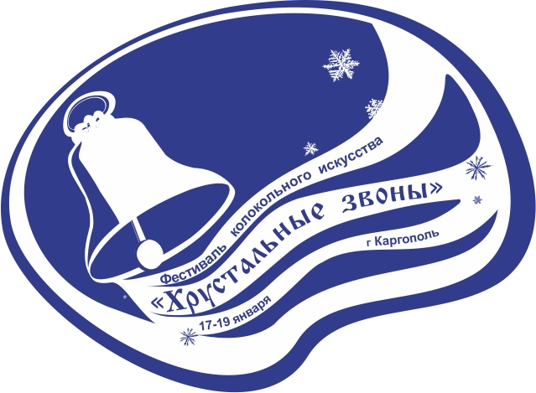
Проект программы
XIV всероссийского фестиваля колокольного искусства
«Хрустальные звоны»
17-19 января 2018 г.

17 января (среда)
11.00 - 13.00 - регистрация участников фестиваля (Музейно-выставочный центр, ул. Ленина, 40).
10.30 - мастер-класс на передвижной звоннице и мастер-класс по изготовлению колокольчиков, знакомство с передвижной выставкой детских рисунков «Рисуем звоны» (Печниковская школа).
11.30 - «От Собора до Соборки» - легенды и факты старинной площади (Соборная площадь, сбор у Соборной колокольни).
12.30 - 13.30 - звоны Олеси Ростовской с записью для участия во Всемирной акции «День рождения искусства» (Соборная площадь).
13.30 - 16.00 - колокольные звоны (Соборная площадь).
14.00 – 17.00 – «Музей и кампанология» - симпозиум с практикумом по колокольным звонам (ц.Зосимы и Савватия). Вход свободный.
15.00 - «Каргопольский колокольчик» - мастер-класс по свободно-кистевой росписи колокольчиков (Музейно-выставочный центр, ул. Ленина, 40). Цена – 50 руб.
15.00 - «На синем лоскуточке, белые следочки» - мастер-класс по верховой набойке (Музейно-выставочный центр, ул. Ленина, 40). Цена – 150 руб.
15.00 - мастер-класс по росписи глиняных колокольчиков (Центр народных ремесел «Берегиня», ул. Архангельская, 5). Цена – 205 руб.
16.00 - «Палитра звона» - презентация выставки по результатам конкурса детского художественного творчества (Музейно-выставочный центр, ул. Ленина, 40).
18.00 - открытие фестиваля колокольного искусства « Хрустальные звоны»: интерактивная программа с колокольными звонами (Ивановская площадь).
19.00 - «Виват, Россия! Виват «драгая»!» (русская музыка XVIII-XX в.в.) - концерт Анны Ковалевой и Полины Минченко, г. Санкт-Петербург (Музейно-выставочный центр, ул. Ленина, 40). Цена – 150 руб.
18 января (четверг)
10.00 - «Каргополь белокаменный» - экскурсия по городу с посещением исторической экспозиции (Сбор у ц. Введенская, пр. Октябрьский, 54). Цена - 100 руб.
11.15 – 12.15 – «Снежная круговерть» - детская интерактивная программа на Соборной площади.
12.00 - 16.00 - колокольные звоны (Соборная площадь).
14.00 - мастер-класс на передвижной звоннице и мастер-класс по изготовлению колокольчиков, знакомство с передвижной выставкой детских рисунков «Рисуем звоны» (Ухотская школа). Вход свободный.
16.00 - 17.00 – мастер-класс по ручным колокольчикам для учащихся Детской школы искусств, проводит Олеся Ростовская, СПбГУ, ассистент кафедры органа, клавесина и карильона. Вход свободный.

18.00 - «Хрустальный звон плывет через века» - концерт хора «Светилен» (Музейно-выставочный центр, ул. Ленина, 40). Цена – 100 руб.

19.30 - концерт ансамбля виолончелистов, г. Архангельск (Музейно-выставочный центр, ул. Ленина, 40). Цена: взрослый – 150 руб

21.00 - «Самоваровы сказки» - театрализованная экскурсия с чаепитием.
(Музейно-выставочный центр, ул. Ленина, 40). Цена: взрослый – 150 руб., детский – 100 руб.
22.00 - мастер-класс на передвижной звоннице (Христорождественский собор). Вход свободный.
22.00 - 01.00 - ночной колокольный концерт (Соборная площадь).
22.30 – «Дорога любви» (классические зарубежные арии и романсы), заслуженная артистка России Наталья Морозова и Анна Ковалева, г. Санкт-Петербург (Музейно-выставочный центр, ул. Ленина, 40). Цена – 150 руб.
23.45 - крестный ход к иордани на реке Онеге (от ц. Рождества Иоанна Предтечи).
24.00 - 02.00 - Великое водоосвящение и омовение в крещенской купели на реке Онеге (наб. им. А.А. Баранова).
19 января (пятница)
8.30 - крещенские звоны (Соборная колокольня).
11.45 - мастер-класс на передвижной звоннице и знакомство с передвижной выставкой детских рисунков «Рисуем звоны» (Каргопольский педагогический колледж). Вход свободный.
15.00 - выездной концерт ансамбля виолончелистов, г.Архангельск (Средняя школа №2). Вход свободный.
18.00 - закрытие фестиваля «Хрустальные звоны». Выступление ансамбля виолончелистов, г.Архангельск и коллективов г. Каргополя (Детская школа искусств). Цена – 150 руб.

Билеты на мероприятия фестиваля можно приобрести с 19 декабря 2017 года в кассе Музейно-выставочного центра (ул.Ленина, 40), ежедневно (кроме понедельника) с 10.00 до 17.00. Справки по телефону: 8(81841) 2-25-39.

